階段零 | 階段一 | 階段二 | 階段三 | 階段四
SU1配對相同的物件實物  實物  圖片  實物圖片  線條畫  陰影圖畫  實物  實物  實物圖片  輪廓圖畫  圖片  圖片  例：藥丸、水、糖、紙巾  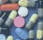  SU2配對實物與圖片  例：藥丸、水、糖、紙巾  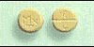  SU3配對圖片與圖片  例：藥丸、水、糖、紙巾、病人、醫生、護士、醫院、診所、藥水、藥丸、探熱、針筒、吃藥、休息、檢查、打針  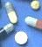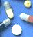 | SU4配對實物/圖片與線條圖畫  例：[見SU3]  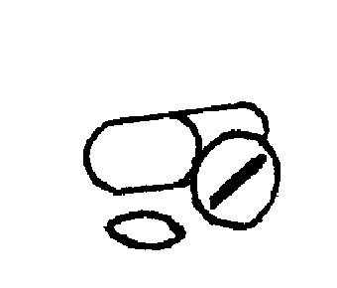  SU5配對實物/圖片與陰影/輪廓圖畫  例：[見SU3]  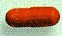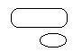  SU6配對相同的顏色  例：白色藥丸-----白色袍  SU7配對相同的形狀  例：圓形藥丸-----圓形杯  SU8配對相同的大小  例：大黃色藥丸-----大藍色藥丸  SU9顏色分類  例：紅色的杯/紙巾/藥丸 | SU10配對物件與用途  例：杯-----飲水  床-----睡覺  紙巾-----抹咀  醫生-----檢查病人的身體  SU11形狀分類  例：圓形杯-----圓形紙-----  圓形藥丸  SU12大小分類  例：大藥丸-----大樽的藥水-----  大杯 | SU13配對相關物件  例：醫生-----醫院  病人-----病床  藥水-----藥丸  護士-----探熱針  SU14相同種類的物件分類  例：醫務人員(如：醫生、護士…)  醫生用具(如：針筒、聽筒…)  SU15排列三幅簡單的程序畫  例：斟水吃藥的過程 | SU16a拼圖-----物件部分與整體關係  例：左右拼圖  SU16b拼圖-----砌拼欠完整的圖片  例：欠缺完整的身體  SU17排列四幅短故事的程序畫  例：由掛號看病、見醫生、吃藥到休息的經過

